COLEGIO AURORA DE CHILE
CORMUN RANCAGUA 2020

Preschool English worksheet

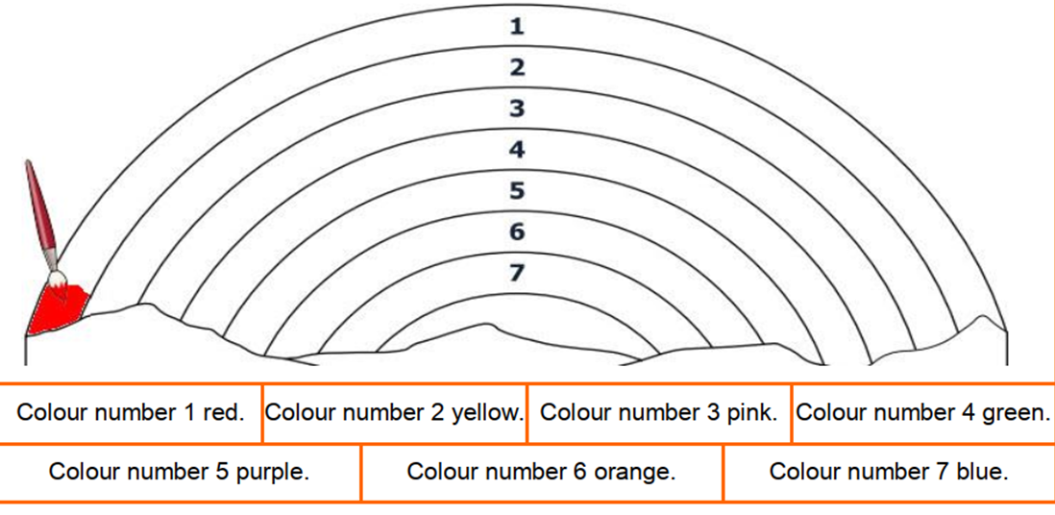
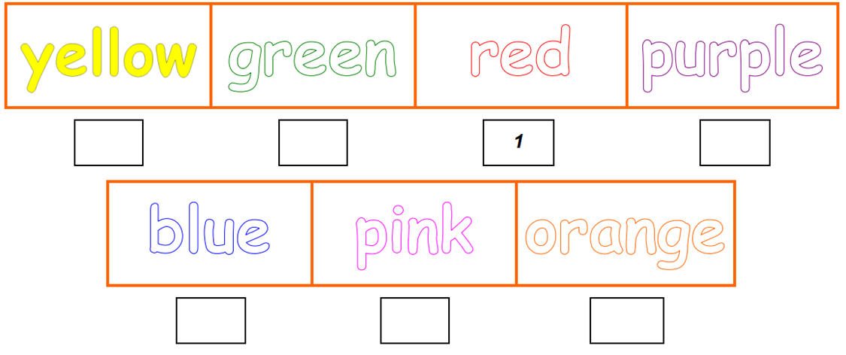
1.Colorea según el número. Completa número que falta en cada casillero.

